國立高雄師範大學

從病毒疫苗設計的觀點到純化、生產流程的策略與思維

主講人：莊秉毅 經理
進階生物科技有限公司

日期: 110年11月19日
星期五10:00 ~12:00

地點: 生科B館203室
歡迎蒞臨生物科技系敬邀

「110-1學年度生科系高階儀器教育訓練」
 | 學校名稱 | 國立高雄師範大學
 | 活動主題 | 「從病毒疫苗設計的觀點到純化、生產流程的策略與思維」
 | 活動日期 | 110年11月19日
 | 主講人： | 莊秉毅經理(進階生物科技有限公司)
 | 活動時間 | 10:00~12:00
 | 活動地點 | 生科B館203室
 | 活動聯絡人 | 林秀萍 |  | 聯絡電話 | 07-7172930轉7301
 | 活動記錄人 | 林秀萍
 | 活動內容說明
 | 酵素純化過程的各個階段都有其常用的分離純化方法。純化酵素的第一個步驟，從而大幅降低蛋白質藥物與疫苗生產的成本。在產業應用的層面十分廣泛。FPLC是一款靈活、直觀、可自動化的純化系統，可應用於多種生物分子，如蛋白質、抗體、多糖、肽類、寡核苷酸、複合體、病毒、疫苗及天然小分子等純化，適合分離活性物質並有利於取得單一的生物樣品，後續可應用於一般基礎科學研究(如結構、功能分析等)、檢體樣品分選(Mass、生物晶片)、生物製藥等。
活動照片
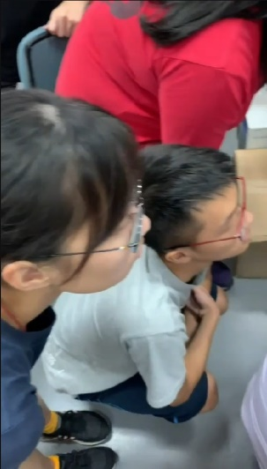 |  |  | 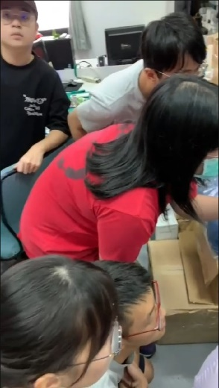
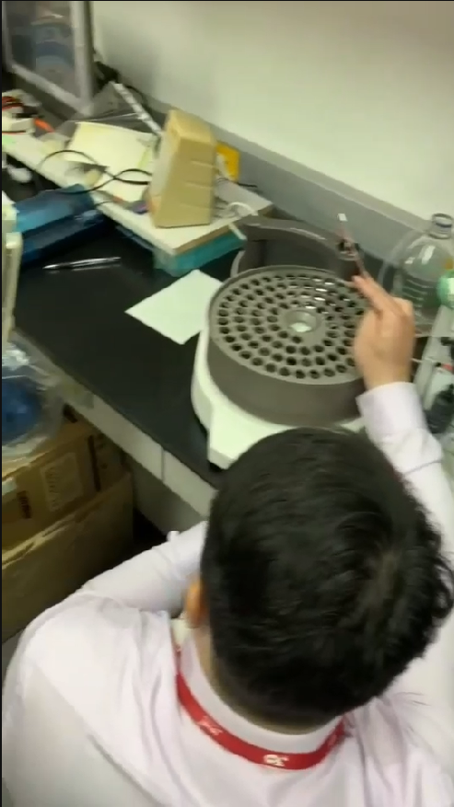 |  |  | 